МИНИСТЕРСТВО ЦИФРОВОГО РАЗВИТИЯ, СВЯЗИ И МАССОВЫХ КОММУНИКАЦИЙ РОССИЙСКОЙ ФЕДЕРАЦИИ
Ордена Трудового Красного Знамени федеральное государственное бюджетное образовательное учреждение высшего образования
«Московский технический университет связи и информатики»

Кафедра «Программная инженерия»
Дисциплина «Математические основы баз данных»
Отчет по лабораторной работе №3

Выполнил(а):
Студент(ка) группы БВТ2504
Ильина Н. Е.
Проверил:

Москва, 2026 г.
Содержание
Ход выполнения работы 3
1. Запрос с внутренним соединением не менее трёх таблиц 3
2. Запрос с LEFT JOIN, показывающий строки без соответствий в связанной таблице 4
3. Запрос с группировкой и агрегацией: по каждой категории — количество товаров и средняя цена. 4
4. Использование HAVING 5
5. Подзапросы 6
6. Использование CTE и рекурсивного CTE 7
7. Создание представлений (VIEW) 8

Ход выполнения работы

Запрос с внутренним соединением не менее трёх таблиц
Для получения информации о товарах, их категориях и продавцах был составлен SQL-запрос с использованием оператора INNER JOIN.
В запросе объединяются три таблицы: products, categories и sellers. Соединение выполняется по внешним ключам category_id и seller_id, которые ссылаются на первичные ключи соответствующих таблиц.
В результате выполнения запроса формируется таблица, содержащая идентификатор товара, его название, категорию, название магазина продавца и цену.
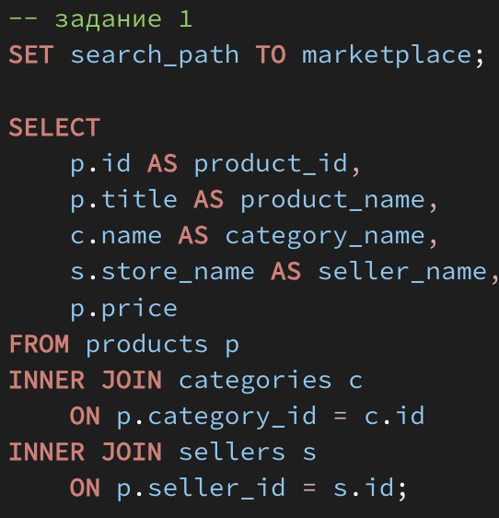
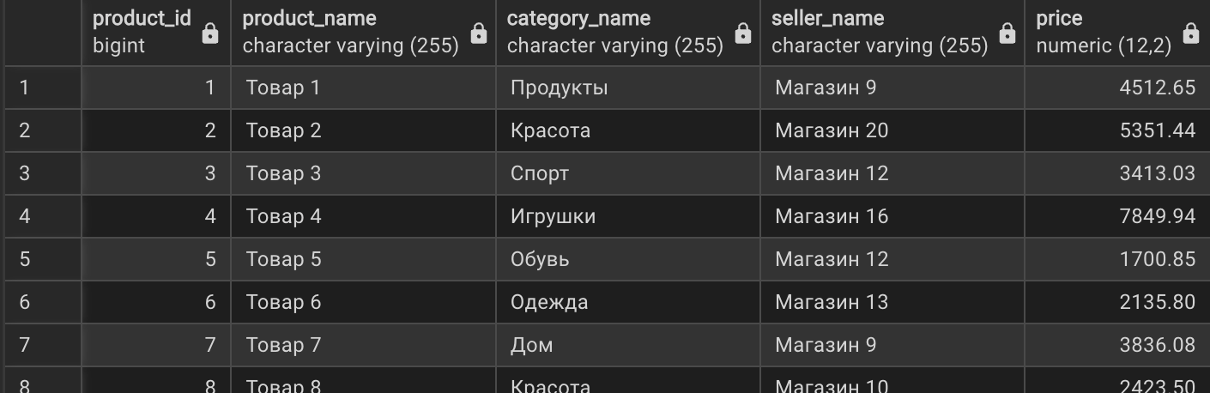

Запрос с LEFT JOIN, показывающий строки без соответствий в связанной таблице

Для поиска товаров, на которые покупатели ещё не оставили отзывы, был составлен SQL-запрос с использованием оператора LEFT JOIN.
В запросе объединяются таблицы products и reviews по полям products.id и reviews.product_id.
Оператор LEFT JOIN позволяет сохранить все записи из таблицы товаров независимо от наличия связанных отзывов. С помощью условия WHERE r.id IS NULL выбираются только те товары, для которых соответствующие записи в таблице отзывов отсутствуют.
В результате получен список товаров без отзывов с указанием их идентификаторов, названий и цен.
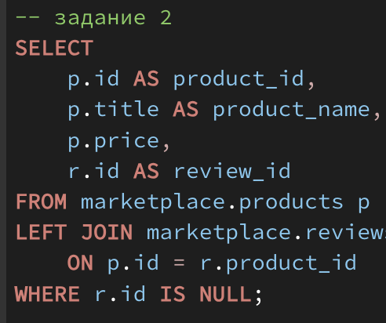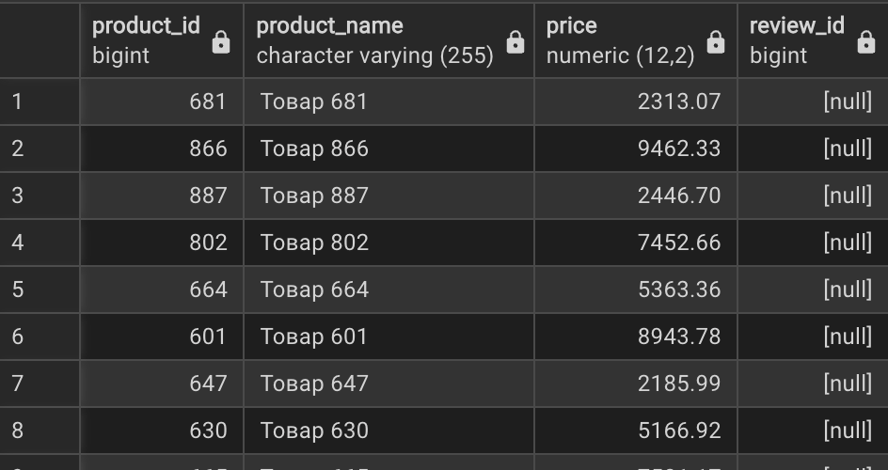

Запрос с группировкой и агрегацией: по каждой категории — количество товаров и средняя цена.

Для анализа ассортимента товаров был составлен SQL-запрос, позволяющий определить количество товаров и их среднюю стоимость в каждой категории.
В запросе использованы агрегатные функции COUNT() для подсчёта количества товаров и AVG() для вычисления средней цены. Функция ROUND() применяется для округления средней стоимости до двух знаков после запятой.
С помощью оператора GROUP BY данные группируются по категориям товаров. Оператор ORDER BY обеспечивает сортировку результатов по названию категории.
В результате выполнения запроса получена сводная таблица, содержащая названия категорий, количество товаров и их среднюю цену.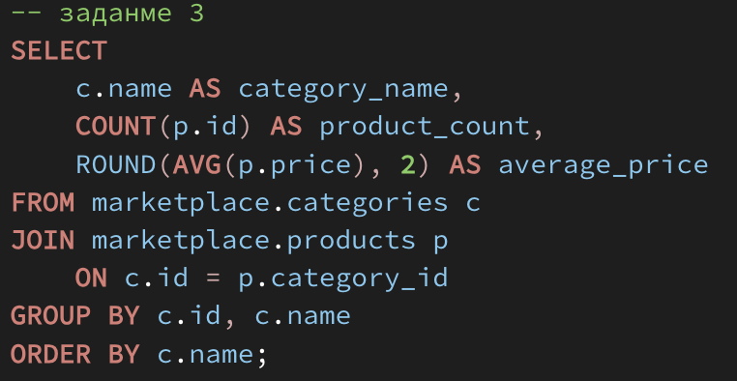
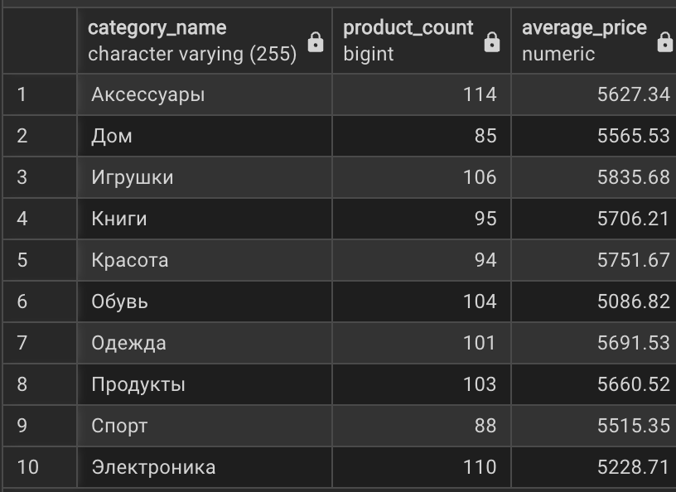

Использование HAVING
Для определения продавцов с выручкой более 100 000 рублей был составлен SQL-запрос с использованием операторов GROUP BY и HAVING.
В запросе объединяются таблицы sellers, products, order_items и orders. Для каждого продавца вычисляется суммарная выручка с помощью агрегатной функции SUM(), учитывающей количество проданных товаров и их стоимость.
Оператор GROUP BY используется для группировки данных по продавцам, а HAVING позволяет отобрать только те группы, для которых суммарная выручка превышает 100 000 рублей.
Дополнительно применяется сортировка ORDER BY по убыванию выручки.
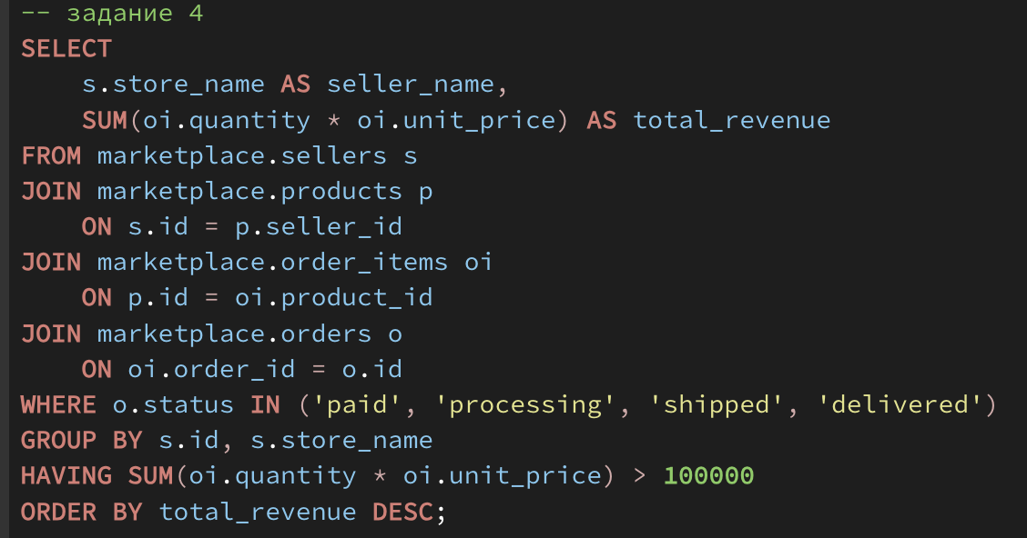
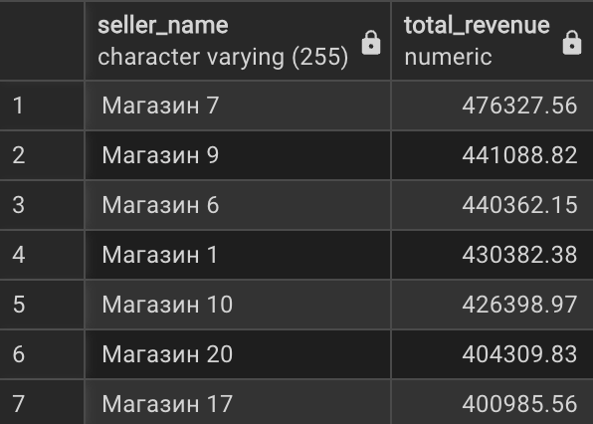

Подзапросы
Скалярный подзапрос:
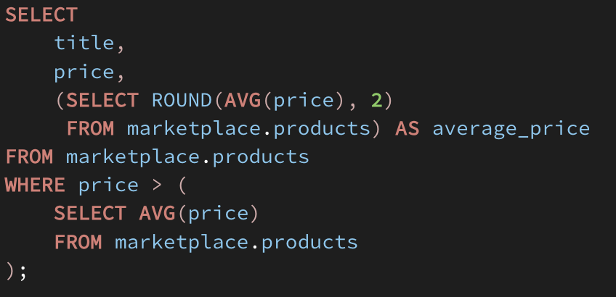
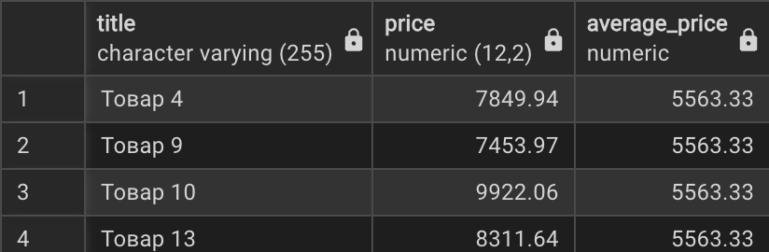
Подзапрос с IN:
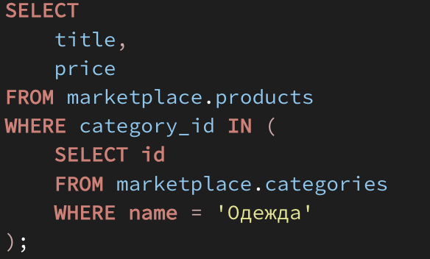
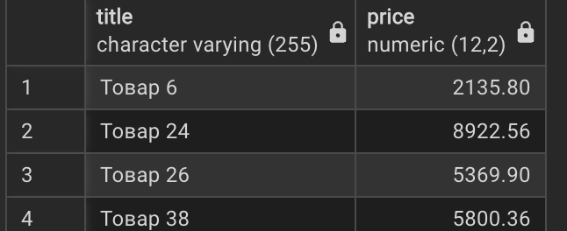
Подзапрос с EXIST:
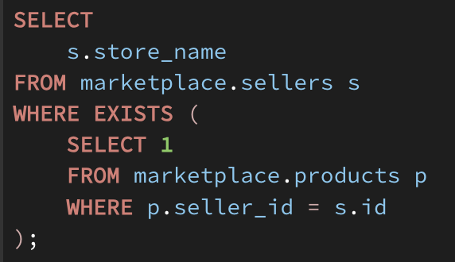
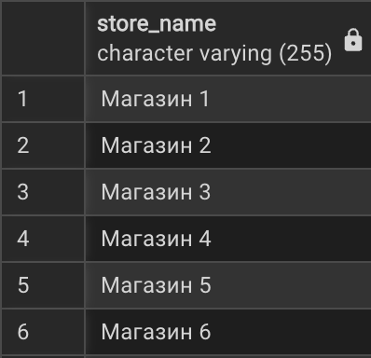
В первом запросе применён скалярный подзапрос, вычисляющий среднюю стоимость товаров. Полученное значение используется для отбора товаров, цена которых превышает среднюю.
Во втором запросе использован оператор IN, позволяющий выбрать товары, относящиеся к категории «Одежда». Подзапрос возвращает идентификаторы соответствующих категорий.
В третьем запросе применён оператор EXISTS для поиска продавцов, имеющих хотя бы один товар. Подзапрос проверяет наличие связанных записей в таблице products.

Использование CTE и рекурсивного CTE
Обычный CTE:
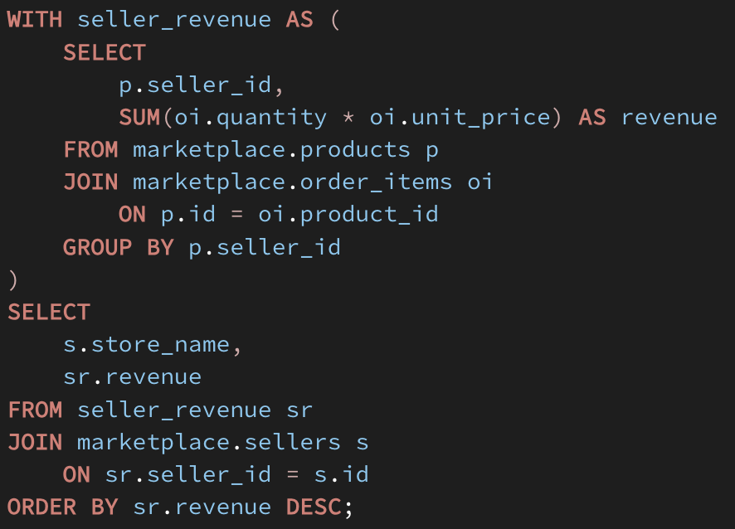
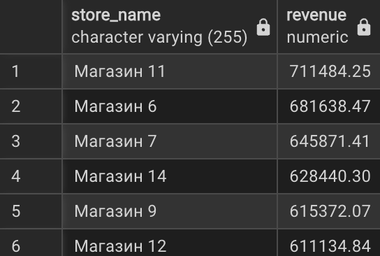
Рекурсивный CTE:
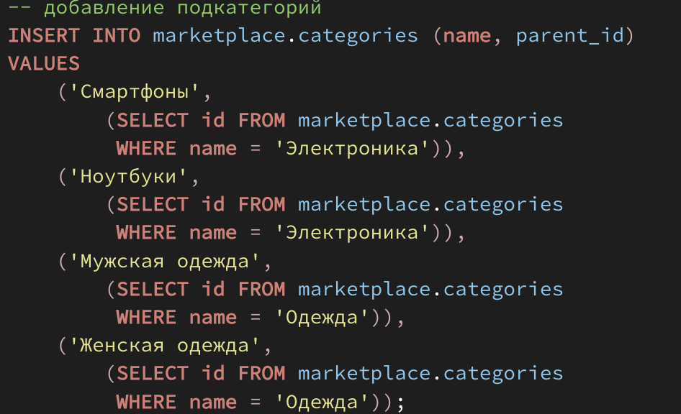

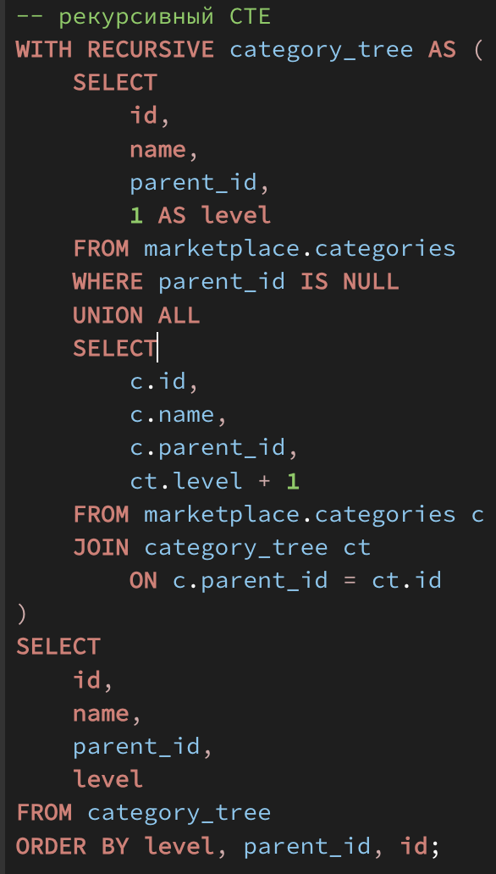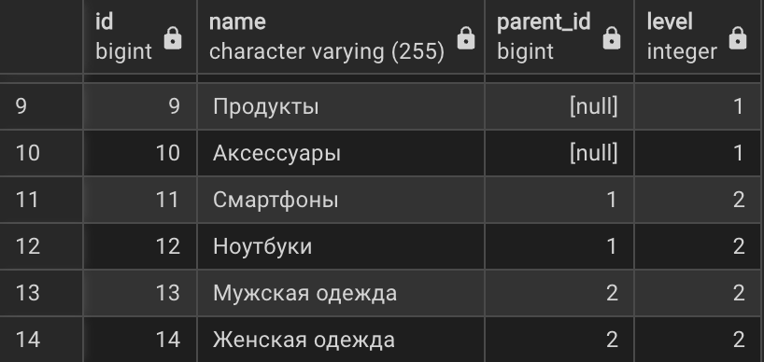
В первом запросе применён оператор WITH для создания CTE seller_revenue, в котором рассчитывается суммарная выручка каждого продавца. Полученный промежуточный результат используется в основном запросе для вывода названий магазинов и соответствующей выручки.
Во втором запросе использован рекурсивный CTE category_tree, предназначенный для обхода иерархии категорий товаров. Начальная часть запроса выбирает корневые категории, у которых отсутствует родительская категория. Рекурсивная часть последовательно находит дочерние категории и определяет уровень их вложенности.
Для объединения результатов используется оператор UNION ALL.
Таким образом, применение CTE позволяет упростить структуру сложных SQL-запросов, а рекурсивный CTE обеспечивает обработку иерархических данных.

Создание представлений (VIEW)
Представление статистики категорий:
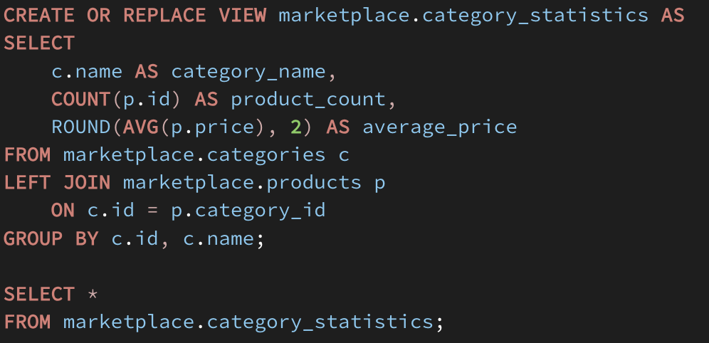
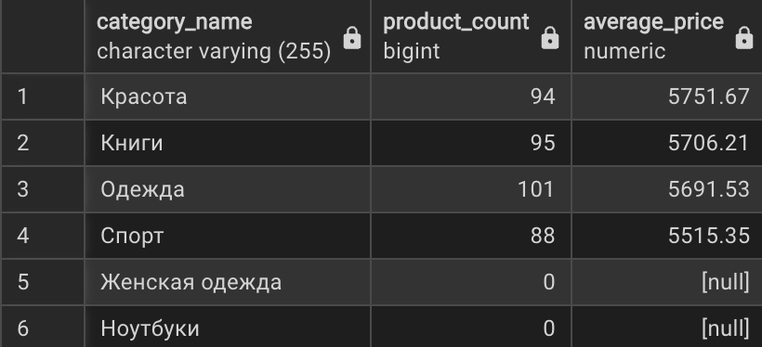
Представление выручки продавцов:
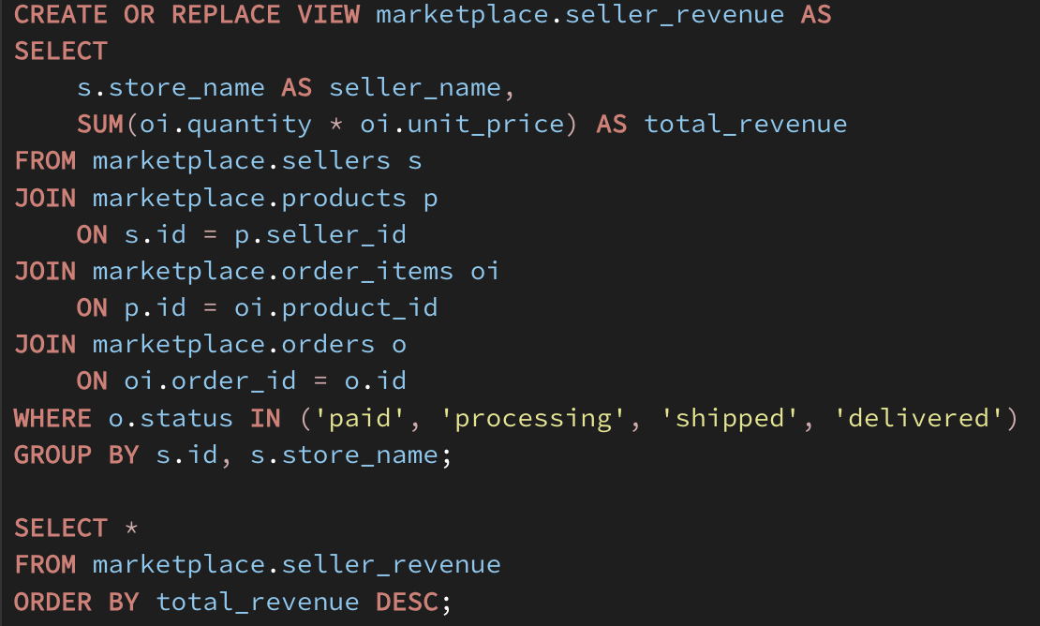
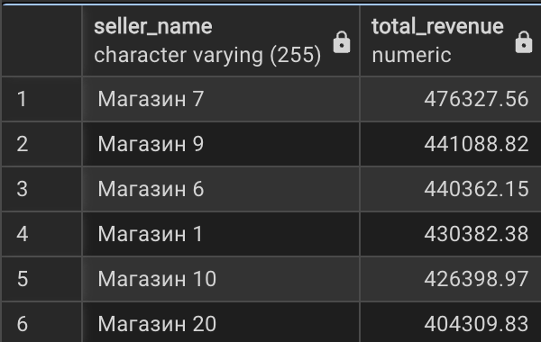
В ходе выполнения задания были созданы два представления для формирования аналитических отчётов маркетплейса.
Первое представление category_statistics предназначено для получения статистики по категориям товаров. Оно содержит название категории, количество товаров и их среднюю стоимость. Для формирования данных используются соединение таблиц categories и products, агрегатные функции COUNT() и AVG(), а также оператор GROUP BY.
Второе представление seller_revenue предназначено для анализа выручки продавцов. Оно объединяет данные таблиц sellers, products, order_items и orders. С помощью функции SUM() вычисляется общая стоимость проданных товаров для каждого продавца с учётом выбранных статусов заказов.
Для создания представлений использовалась команда CREATE OR REPLACE VIEW.
Работоспособность представлений была проверена с помощью запросов SELECT, позволяющих обращаться к ним аналогично обычным таблицам.
Использование представлений позволяет упростить выполнение повторяющихся аналитических запросов и обеспечивает удобный доступ к актуальным данным.

